МАЙ

РИСОВАНИЕ

Занятие №1

«Празднично украшенный дом»

**Материалы:** краски гуашь (фломастеры, восковые мелки), бумага белая или любого бледного тона, кисть, банка с водой, салфетка.

Спросить у ребенка, как был украшен город к празднику (флаги, транспаранты, огни). Предложить вспомнить, какие бывают дома (высокие узкие, длинные и низкие).

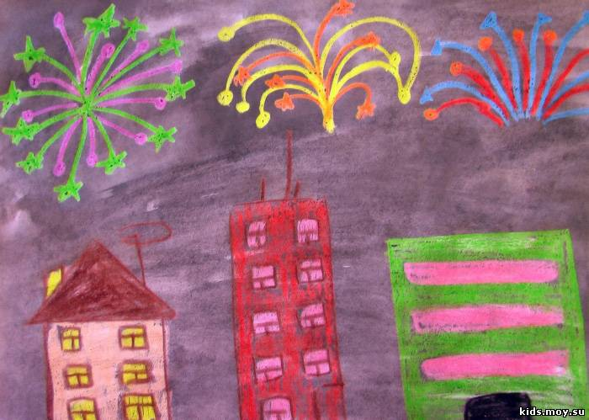

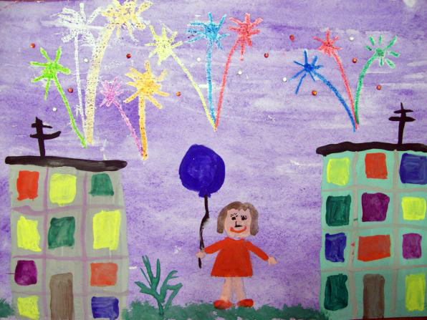

Занятие №2

«Самолеты летят сквозь облака»

**Материалы:** бумага размером 1/2 альбомного листа, цветные карандаши.

Рассмотреть самолет, уточнить его части (крылья, корпус) и их форму.

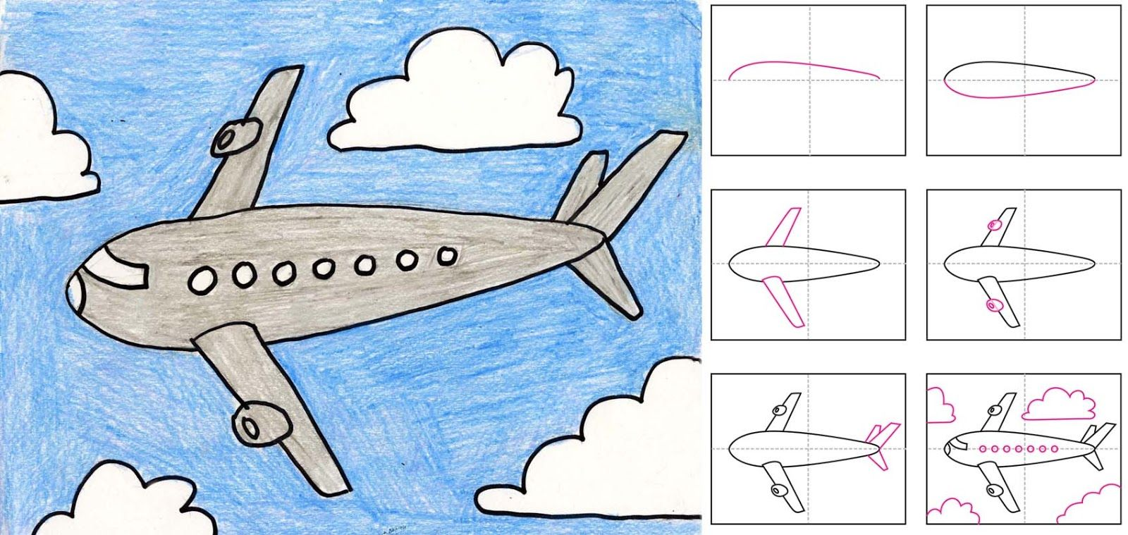

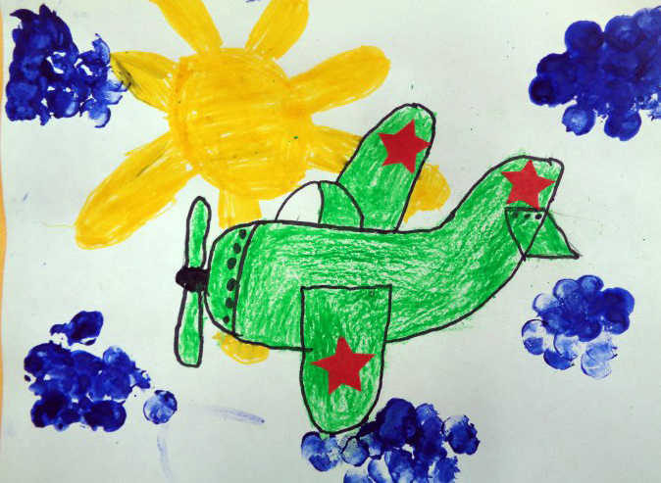

Занятие №3

«Нарисуй картинку про весну»

**Материалы:** лист бумаги А4, краски гуашь, кисть, банка с водой, салфетка.

Поговорить с ребенком о том, что на улице стало тепло, ярко светит солнышко, весело поют птицы, показалась зеленая травка, расцвели цветы. Предложить нарисовать картинку про весну.

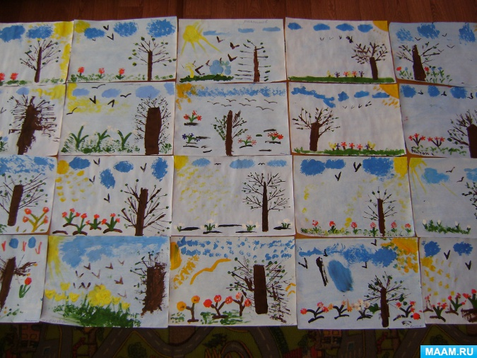

Занятие №4

«Нарисуй какую хочешь картинку»

**Материалы:** краски гуашь, бумага любого мягкого тона, кисть, банка с водой, салфетка.

Предложить ребенку нарисовать красивую картинку – какую хочет.

